# Upute za instalaciju i korištenje

Bitno je napomenuti da se kao ulaza prihvaća niz znakova bez razmaka i bez posebnih znakova, u svim slučajevima.

1. Upute za instalaciju i korištenje Java programa

Datoteke postavljene u repozitorij na Github-u su datoteke iz projekta rađenog u „NetBeans“ okruženju. Za njihovo korištenje je potrebno kompajlirati projekt korištenjem „NetBeans“-a ili pomoću „javac“ i „jar“ programa dobiti .class datoteke pa zatim izvršnu .jar datoteku iz izvornog koda (.java datoteka). NetBeans korisniku napiše gdje se nalazi izvršna datoteka (obično u mapi „dist“).

U slučaju poteškoća u dobivanju izvršne .jar datoteke, priložen je i već kompajliran program pod nazivom BioInf.jar

Pokretanje se radi iz naredbenog redka kako slijedi:

Windows: Ukoliko java nije postavljena u varijable okoline potrebno se pozicionirati u mapu gdje se java nalazi te upisati „java -jar BioInf.jar text.txt“ gdje je uz Bioinf.jar potrebno upisati put do izvršne datoteke, a uz text.txt put do tekstualne datoteke ukoliko se te dvije datoteke ne nalaze u jednakoj mapi kao i java.

Primjer: java –jar C:\Bioinf.jar C:\Users\PeroPeric\Desktop\test.txt.

Napomena za Windows: Ukoliko se java nalazi na C:\ disku, potrebno je naredbeni redak pokrenuti sa administratorskim pravima jer program zapisuje izlaznu datoteku u mapu od kuda se poziva java.

Unix sustavi: Program se pokreće kao i svi drugi java (jar) programi uz navođenje puta do tekstualne datoteke kao parametra.

Primjer: java -jar BioInf.jar test.txt

Nakon pokretanja u naredbenom redku ispisat će se poruka o uspješnosti izvršavanja programa i zapisivanja u datoteku. Ukoliko sve prođe uspješno sufiksno polje, kao i inverzno sufiksno polje biti će zapisano u datoteku „SAOutput.txt“. Još jednom, datoteka SAOutput.txt nalazi se u mapi iz koje je program pokrenut (trenutna pozicija korisnika).

Program se uspješno izvršava za sve testne primjere postavljene u repozitorij.

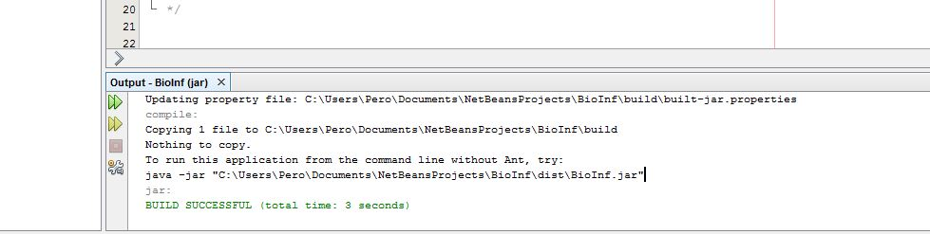

Slika 1 Pokretanje u NetBeansu

1. Upute za instalaciju i korištenje programa napisanog u jeziku C#

C# program je rađen u okruženju „Visual Studio 2013“ i pomoću njega se i kompajlira na Windows operacijskom sustavu. U slučaju poteškoća prilikom kompajliranja izvršnog koda (.cs file) priložen je i program već spreman za korištenje (.exe file).

Da bi se C# rješenje moglo pokrenuti na linux okruženju potrebno je instalirati **mono**.

Instalacijska datoteka nalazi se na linku <http://mono-project.com/Main_Page>

Unix sustavi:

Izvorna se datoteka kompajlira iz naredbenog retka:

gmcs program.cs

Kompajlirana datoteka se pokrece također u naredbenom retku:

mono program.exe

Windows:

Pokretanje se radi iz naredbenog retka tako da se pozicionira u mapu gdje se nalazi izvršna datoteka (.exe) programa i pozivom programa (npr Bioinf1.exe) uz navođenje puta do tekstualne datoteke kao parametra.

Primjer: Bioinf1.exe C:\test.txt

Nakon pokretanja u konzolu se ispisuje poruka o uspješnosti izgradnje sufiksnog polja i zapisivanja u datoteku. Ukoliko sve prođe uspješno sufiksno polje, kao i inverzno sufiksno polje biti će zapisano u datoteku „SAOutput.txt“. Izlazna datoteka se sprema u mapu gdje je program i pokrenut.

Program se uspješno izvršava za sve testne primjere postavljene u repozitorij.

1. Upute za instalaciju i korištenje programa napisanog u jeziku Python

Program u python inačici, pisan je pythonom 3.3.2. Sastoji se od tri datoteka koje se nalayi u src/Python direkotirju. Za izvršavanja programa potrebno je se pozicionirati u src/Python direktorij, te pozvati python sa main.py datotekom kao prvim argumentom i putanjom do ulazne datoteke kao drugim argumentom.

pytohn main.py “Putanja.txt“

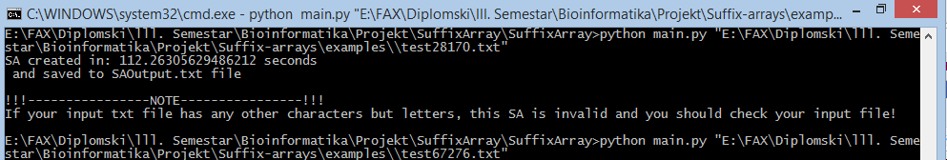

Slika 2 Pokretanje Python programa

.